Rodrigo Sibaja Villarreal

A01023121

(Se eliminó el screenshot de todo lo que pasó antes del passphrase :P )

* Se accedió a la carpeta “practicastc1022” con el comando “cd” y se revisó que estuvieran las llaves de las clases anteriores
* Se creó el archivo para la llave pública y privada

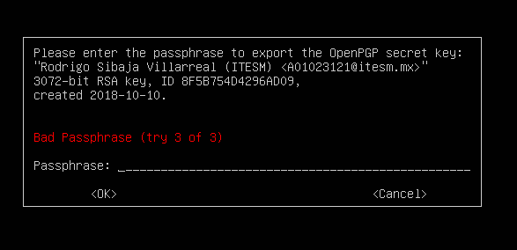

* (Casi olvido mi passphrase)

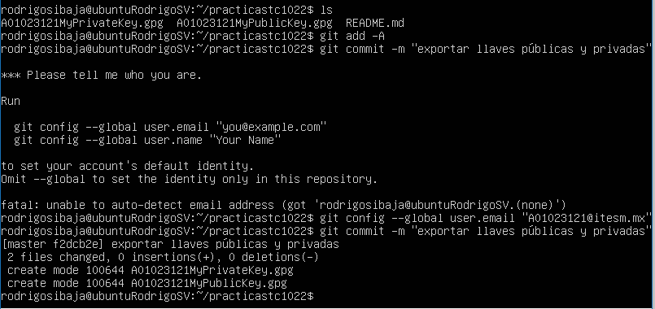

* Se empezó a transferir los archivos (al área temporal) con “git add -A” y se terminaron de exportar con “git commit -m” (con un pequeño mensaje)
* (Tuve que enlazar mi correo una vez más)

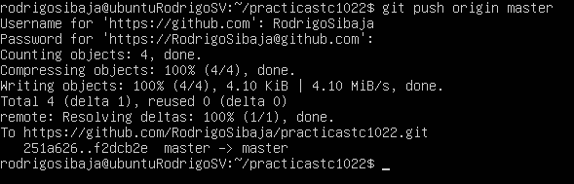

* Los archivos fueron enviado a Git con “git push origin master”

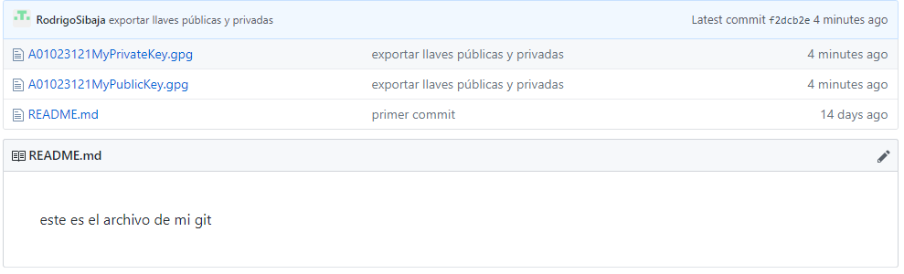

* Confirmamos que están los archivos

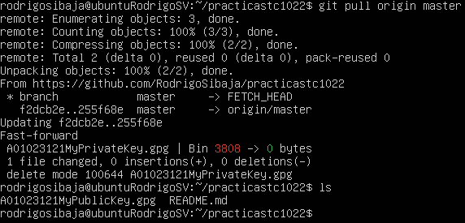

* Para terminar eliminamos la llave privada (porque es un espacio público) y actualizamos la maquina virtual con “git pull origin master”